MINISTERIO DE EDUCACIÓN

**INFORME DE AUDITORÍA INTERNA**

Asociación para el Desarrollo Integral de Nororiente (ADIN)

Del 01 de Enero de 2023 al 30 de Junio de 2023

CAI 00042

GUATEMALA, 25 de Agosto de 2023

Guatemala, 25 de Agosto de 2023

Presidente y Representante Legal de la Asociación para el Desarrollo Integral de Nororiente -

ADIN-:

Julio Romeo Aguilar Portillo

MINISTERIO DE EDUCACIÓN

Su despacho.

Señor(a):

De acuerdo a nombramiento de auditoría interna No. NAI-042-2023, emitido con fecha

23-06-2023, hago de su conocimiento en el informe de auditoría interna, actuamos de

conformidad con la ordenanza de auditoría interna Gubernamental y Manual de Auditoría Interna.

Sin otro particular, atentamente

F. ____________________________________________ F. _________________________

Mario Augusto Orellana Sandoval John Hugh Rodriguez

Supervisor Auditor, Coordinador

1. INFORMACIÓN GENERAL

1.1 MISIÓN

Somos una institución evolutiva, organizada, eficiente y eficaz, generadora de oportunidades de enseñanza- aprendizaje, orientada a resultados, que aprovecha diligentemente las oportunidades que el siglo XXI le brinda y comprometida con una Guatemala mejor.

1.2 VISIÓN

Formar ciudadanos con carácter, capaces de aprender por sí mismos, orgullosos de ser guatemaltecos, empeñados en conseguir su desarrollo integral, con principios, valores y convicciones que fundamentan su conducta.

1. FUNDAMENTO LEGAL

* Ordenanza de Auditoría Interna Gubernamental
* Manual de Auditoría Interna Gubernamental -MAIGUB
* Normas de Auditoría Interna Gubernamental -NAIGUB
* Sistema SAG UDAI WEB

Nombramiento(s)

No. 042-2023

1. IDENTIFICACIÓN DE LAS NORMAS DE AUDITORIA INTERNA OBSERVADAS

Para la realización de la auditoría se observaron las Normas de Auditoría Interna

Gubernamentales siguientes:

NAIGUB-1 Requerimientos generales;

NAIGUB-2 Requerimientos para el personal de auditoría interna;

NAIGUB-3 Evaluaciones a la actividad de auditoría interna;

NAIGUB-4 Plan Anual de Auditoría;

NAIGUB-5 Planificación de la auditoría;

NAIGUB-6 Realización de la auditoría;

NAIGUB-7 Comunicación de resultados;

NAIGUB-8 Seguimiento a recomendaciones.

1. OBJETIVOS

4.1GENERAL

General Verificar que los fondos sean ejecutados de conformidad a las cláusulas de convenio suscrito.

4.2ESPECÍFICOS

* Verificar que los renglones y porcentajes establecidos en las cláusulas sean aplicados correctamente.
* Verificar que la asociación y DIDEDUC ´s cumpla con los compromisos indicados en el convenio.
* Verificar la rendición de cuentas.
* Realizar visita física para confirmar el cumplimiento del convenio suscrito.

1. ALCANCE

La auditoría de cumplimiento se realizó en la Asociación para el Desarrollo Integral Nororiente - ADIN- por el período del 01 de enero al 30 de junio de 2023 y comprendió la revisión y verificación del cumplimiento del 100% de los ingresos y egresos de las operaciones y registros de la ejecución de los fondos asignados por el Ministerio de Educación a - ADIN- a través de la subvención otorgada mediante el convenio 01-2023, acorde al porcentaje asignado a los 5 rubros determinados.

|  |  |  |  |  |  |
| --- | --- | --- | --- | --- | --- |
| **No.** | **Área asignada** | **Universo** | **Calculo Matemático** | **Elementos** | **Muestreo no estadístico** |
| 1 | Área General | 0 | NO |  | 0 |
| 2 | Verificar que los fondos sean ejecutados  de conformidad a las cláusulas del convenio suscrito | 1 | NO |  | 1 |

5.1 LIMITACIONES AL ALCANCE

No se tuvieron limitaciones en el alcance

1. ESTRATEGIAS

Para la realización de la auditoría se elaboró cuestionario de control interno, se realizaron pruebas de cumplimiento con base a los componentes de control interno, aplicando procedimientos como lo son la indagación, observación y verificación, estos orientados a establecer si se está cumpliendo con lo establecido en las cláusulas del convenio 01-2023 suscrito entre el Ministerio de Educación y la Asociación para El Desarrollo Integral de Nororiente - ADIN- sobre la correcta administración y ejecución de los fondos de la subvención y su distribución dentro de los porcentajes autorizados y el acompañamiento por parte de las autoridades de la Dirección Departamental de Educación de Zacapa.

1. RESULTADOS DE LA AUDITORÍA

De acuerdo al trabajo de auditoría realizado y cumplir con los procesos administrativos correspondientes, se presentan los riesgos materializados siguientes:

* 1. DEFICIENCIAS SIN ACCIÓN

1. **Verificar que los fondos sean ejecutados de conformidad a las cláusulas del convenio suscrito**

**Riesgo materializado**

Entrega inoportuna de contratos ante el Ministerio de Trabajo. En la Asociación para el Desarrollo Integral de Nororiente -ADIN- por el período comprendido del 01 de enero al 30 de junio de 2023, se determinó que no se elaboraron ni presentaron ante el Ministerio de Trabajo los contratos de 11 docentes de 16 empleados del Instituto Tecnológico de Nororiente -ITECNOR- correspondientes al año 2023.

Incumplimiento con el decreto 1441 del Congreso de la República, Código de Trabajo, establece: Contrato escrito, formalidades artículo 28. En los demás casos, el contrato individual de trabajo, debe extenderse por escrito, en tres ejemplares, uno que debe recoger cada parte en el acto de celebrarse y otro que el patrono queda obligado a hacer llegar al Departamento Administrativo de Trabajo, directamente o por medio de la autoridad de trabajo más cercana, dentro de los quince días posteriores a su celebración, modificación o renovación.

**Comentario de la Auditoría**

La deficiencia anteriormente descrita se confirma derivado que:

No obstante, se elaboraron y presentaron ante el Ministerio de Trabajo, los contratos de los 11 docentes que no contaban con un contrato individual de trabajo para el año 2023, sin embargo, aún se encuentra pendiente de que sea autorizado el contrato de Walter Enrique De Jesús Argueta Franco según registro electrónico No. 405502E- RECIT- V2-2023 de fecha 29/07/2023, por parte del Ministerio de Trabajo, además que al momento de la visita de la auditoría interna no se encontró dicho instrumento legal como relación laboral entre el empleador y el empleado, por lo que será en un seguimiento donde se verificará el cumplimiento de la recomendación.

**Comentario de los responsables**

Los responsables de la administración presentaron sus comentarios mediante Oficio

No.205-2023 de fecha 16 de agosto de 2023, debido a que el actual Sistema SAG UDAI WEB no permite la amplitud de texto, los comentarios de auditoria aparecen en detalle en el anexo 3, el cual forma parte integra del presente informe.

**Responsables del área**

SUSANA SIMONA CABRERA DE LA ROSA

JULIO ROMEO AGUILAR PORTILLO

Recomendaciones

|  |  |  |
| --- | --- | --- |
| **No.** | **Descripción** | **Fecha de creación** |
| 1 | El presidente de la Junta Directiva y Representante Legal de la Asociación para el Desarrollo Integral de Nororiente -ADIN- gire instrucciones por escrito y de seguimiento a la Coordinadora Administrativa Financiera, a manera que:  Se le de acompañamiento a la aprobación por parte del Ministerio de Trabajo del contrato individual de trabajo de Walter Enrique De Jesús Argueta Franco.  A futuro se proceda a elaborar y presentar los contratos individuales de trabajo oportunamente, para que al momento de la visita de los entes fiscalizadores se cuente con el instrumento legal de los contratos que justifiquen los pagos de la nómina mensual de los trabajadores tanto administrativos como docentes y evitar así mismo multas pecuniarias por parte del ente fiscalizador estatal. | 23/08/2023 |

1. CONCLUSIÓN ESPECÍFICA

De acuerdo a los resultados obtenidos en la presente auditoría relacionados con el cumplimiento por parte de la Asociación para el Desarrollo Integral de Nororiente -ADIN- de las cláusulas establecidas en el convenio 01-2023, se concluye la existencia del riesgo objeto de la presente auditoría en la Coordinación Administrativa Financiera, derivado de la no presentación en forma oportuna ante el Ministerio de Trabajo de los contratos del personal para el año 2023, por lo que es responsabilidad del presidente de la Junta Directiva y Representante Legal de - ADIN- implementar la recomendación realizada por la Dirección de Auditoría Interna y los controles necesarios que mitiguen el riesgo identificado.

EQUIPO DE AUDITORÍA

F. ____________________________________________ F. __________________________________

Mario Augusto Orellana Sandoval John Hugh Rodriguez

Supervisor Auditor,Coordinador

ANEXO

Anexo 1 -Nombramiento

Anexo 2 -Notificación de la deficiencia

Anexo 3 -Comentarios de los responsables

**ANEXOS**

**Anexo No. 1**

**Asociación para el Desarrollo Integral de Nororiente -ADIN-**

**Auditoría de Cumplimiento**

**Período del 01 de enero al 30 de junio de 2023**

**Nombramiento No. NAI-042-2023**

**CAI: 00042**

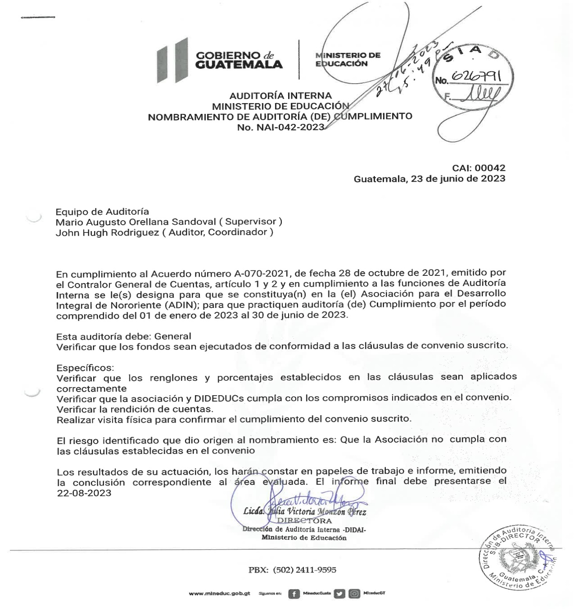

**Anexo No. 2**

**Asociación para el Desarrollo Integral de Nororiente -ADIN-**

**Auditoría de Cumplimiento**

**Período del 01 de enero al 30 de junio de 2023**

**Notificación de las deficiencias**

**Anexo No. 3**

**Asociación para el Desarrollo Integral de Nororiente -ADIN-**

Auditoría de Cumplimiento

Período del 01 de enero al 30 de junio de 2023

Comentarios de los responsables

Deficiencia 1

**Entrega inoportuna de contratos ante el Ministerio de Trabajo**

|  |
| --- |
| Mediante oficio **Oficio No. 205-2023 Referencias: JRAP/sc de fecha 16 de agosto de 2023, las autoridades de -ADIN- indicaron textualmente lo siguiente:**  En relación a lo requerido, en cuanto a dar respuesta, se describe que, la continuidad de la relación laboral de 12 docentes de ITECNOR se fundamenta en:  1. A principios del segundo semestre del 2022, se llevó a cabo la auditoria de los recursos que el MINEDUC otorgó a la ADIN para el funcionamiento del ITECNOR. Producto de este proceso auditable, el auditor encontró la deficiencia siguiente: La DIDEDUC de Zacapa autorizó pago de indemnización a todo el personal y vacaciones de retiro con los fondos otorgados en el Convenio de Subvención 01-2022 suscrito con la ADIN.  2. La recomendación de Auditoría Interna al Director Departamental, fue la siguiente: Que gire instrucciones por escrito y dé seguimiento a las mismas, para que se efectúen las acciones correspondientes para que sea corregido el pago de la indemnización programada para el mes de diciembre de 2022, y que en lo sucesivo no programen pagos de prestaciones laborales a fin de año para el personal de la ADIN.  3. La parte del pago de vacaciones fue subsanado por la Junta Directiva autorizando el reintegro de los fondos del MINEDUC no utilizados.  4. En relación al pago de la indemnización la Junta Directiva llevó a cabo gestiones ante las autoridades del Ministerio de Educación con la finalidad de dejar sin efecto esta deficiencia. Dentro de estas acciones de aclaración se tuvieron las siguientes: **a**. Entrega de aclaración a la deficiencia planteada por el auditor, en donde en su parte medular señala “Si bien, en el convenio no establece de forma literal el pago de las prestaciones, especialmente en lo relacionado a la indemnización tampoco las limita o prohíbe, tampoco establece el pago de prestaciones laborales e indemnización y que son aceptados por la Dirección Departamental de Educación de Zacapa y otras dependencias del Ministerio de Educación, así mismo, el título de dichos rubros tampoco hace referencia a estos pagos. **b**. Se solicitó a la Licda. Julia Victoria Monzón Pérez, Directora de la Dirección de Auditoría Interna -DIDAI- del Ministerio de Educación, una contra revisión de la auditoría realizada según informe de auditoría interna CAI-00038 de fecha cinco de agosto de 2022. La cual no tuvo respuesta y limitaba la toma de decisiones por parte de la Junta Directiva, en lo referente a cumplir con la recomendación hecha por el auditor, Lic. Eddu Gerardo Pérez Tuluc. **c**. En el mes de noviembre de 2022, se solicitó una audiencia a la Ministra de Educación, Claudia Ruíz Casasola con la finalidad de tratar la problemática del pago de la indemnización de los laborantes del MINEDUC. Esta reunión se llevó a cabo con la presencia de la Viceministra Administrativa, el Asesor Jurídico, Directora de la Dirección de Auditoría Interna y otros funcionarios del MINEDUC. Llegando al acuerdo que estudiarían el caso y que nos darían el resultado por escrito. El 01 de diciembre de 2022, se envió una nota a la Directora Departamental de Educación, donde se le informa que la Junta Directiva de la ADIN ha tenido a la vista y analizado el Oficio DEFOCE-Z-A-017-2022 de fecha 28 de noviembre de 2022, en referencia al pago de la indemnización de los trabajadores del Instituto Tecnológico de Nororiente -ITECNOR-. Donde se les solicita confirmar si se puede hacer el pago de las prestaciones o no, debido a que el Oficio en mención no es claro y se puede considerar ambiguo, porque deja a discreción de la Dirección Departamental la toma de decisiones.  **EDUCACIÓN GRATUITA**  5. Como se puede observar las gestiones realizadas para dejar sin efecto la deficiencia y la recomendación producto de esta. Paralelamente a estas gestiones el tiempo trascurrió y el Presidente de la Junta Directiva y Representante Legal de la ADIN, solicitó a la Dirección Administrativa Financiera dar cumplimiento a la recomendación emitidas por la Dirección de Auditoría Interna del MINEDUC, en el informe CAI:00038, sobre la auditoria de cumplimiento financiero del 01 de enero al 31 de mayo de 2022, respecto a la verificación que los fondos sean ejecutados de conformidad a las cláusulas del convenio suscrito con la Asociación para el Desarrollo Integral de Nororiente, bajo la jurisdicción de la Dirección Departamental de Educación de Zacapa para el funcionamiento del Instituto Tecnológico de Nororiente.  Por lo que, ante la falta de directrices claras por parte de las autoridades del Ministerio de Educación y basados en el artículo 19 del Decreto 1441, Código de Trabajo, en donde se establece para que el Contrato Individual de Trabajo exista y se perfeccione, basta con que se inicie la relación de trabajo, que es el hecho mismo de la prestación de los servicios o de la ejecución de la obra en las condiciones que determina el artículo presente, se procedió de la siguiente manera:   1. No se elaboraron en su momento los Contratos Individuales de Trabajo por considerar que se ampliaba el mismo, a través del Punto Séptimo, del Acta de Junta Directiva número veintitrés guion dos mil veintidós (23-2022) de fecha 27 de diciembre de 2022; que en su parte conducente se lee: “…se debe informar a los trabajadores del Instituto Tecnológico de Nororiente -ITECNOR- y la Escuela de Agricultura de Nororiente -EANOR- que el plazo de la relación laboral se ampliará hasta diciembre de 2023…”. Por lo que con tal decisión se dio por ampliado el plazo de 12 Contratos Individuales de Trabajo de docentes que laboran en el ITECNOR. Dicha resolución fue socializada con el personal docente en consideración con lo establecido en el artículo 17 del Código de Trabajo, en cuanto a tomar en cuenta el interés de los trabajadores en armonía con la convivencia social. Además, se ha considerado lo regulado en el artículo 20 del referido Código, por lo que en ningún momento se ha incurrido en una acción que implique menoscabo a los intereses de los trabajadores, ni en detrimento o mal uso de los recursos del erario nacional, proporcionados para el efecto según lo establecido en el Convenio de Subvención Económica número cero uno guion dos mil veintitrés (01-2023) de fecha diez de abril de dos mil veintitrés, suscrito por la Directora Departamental de Educación de Zacapa, Licenciada Sandra Marleny Chacón Oliva de Mejía, y por el señor Julio Romeo Aguilar Portillo, en su calidad de Presidente de la Junta Directiva y Representante Legal de la ASOCIACIÓN PARA EL DESARROLLO INTEGRAL DE NORORIENTE -ADIN-, para que pueda prestar de manera ininterrumpida y sin discriminación alguna, servicios educativos privados gratuitos durante el ejercicio fiscal dos mil veintitrés (2023).   **EDUCACIÓN GRATUITA**   1. En el Punto Tercero del Acta No. 01-2023 de fecha 3 de enero de 2023 se procedió a la entrega de la carga académica y horarios de clase a 12 docentes, cuya relación laboral continua en ITECNOR durante el ciclo escolar 2023, habiendo considerado en el Punto Quinto dar por iniciado el ciclo escolar 2023, lo que implica que el personal inició la relación laboral para el presente ciclo lectivo. 2. Otras consideraciones que se han suscitado durante el transcurso del año 2023, son: **a)** El 1 de febrero de 2023, fue suscrito el Contrato Individual de Trabajo Número CUATRO-2023, donde fue modificado el plazo del contrato al 31 de diciembre de 2023 a la Docente: María Magdalena Gutierrez Quijada, **b)** El 28 de abril de 2023, fue suscrito el Contrato Individual de Trabajo Número SEIS-2023, donde fue modificado el plazo del contrato al 31 de diciembre de 2023 a la Docente: Ana Abigail Sical Pinto, **c)** Con fecha 27 de julio de 2023, fueron suscritos los 10 contratos y presentados a la Dirección General de Trabajo del MINTRAB, a través de la plataforma virtual habilitada para el efecto. |